|  |  |  |  |  |  |  |  |  |  |  |  |  |  |
| --- | --- | --- | --- | --- | --- | --- | --- | --- | --- | --- | --- | --- | --- |
| **Федеральное государственное бюджетное образовательное учреждение высшего образования**  **«Российский биотехнологический университет (РОСБИОТЕХ)»** | | | | | | | | | | | | | |
|  |  | |  |  | |  |  |  | |  | |  |
| Кафедра | | | Информатика и вычислительная техника пищевых производств | | | | | | | | | | |
|  |  | |  |  | |  |  |  | |  | |  |
| Направление (Специальность) | | |  | | | | | | | | | | |
|  |  | |  |  | |  |  |  | |  | |  |
| Профиль | | |  | | | | | | | | | | |
|  |  | |  |  | |  |  |  | |  | |  |
|  |  | |  |  | |  |  | **К ЗАЩИТЕ** | | | | | |
|  |  | |  |  | |  |  | **(РЕКОМЕНДОВАНО / НЕ РЕКОМЕНДОВАНО)** | | | | | |
|  |  | |  |  | |  |  | зав. кафедрой | | | | | |
|  |  | |  |  | |  |  | к.ф.-м.н., доцент | | | | | |
|  |  | |  |  | |  |  | *(ученая степень, ученое звание)* | | | | | |
|  |  | |  |  | |  |  |  | | |  | Т.А. Санаева | |
|  |  | |  |  | |  |  | *(подпись)* | | |  | *(И.О. Фамилия)* | |
|  |  | |  |  | |  |  | « ___ » ____________ 20 ___ г. | | | | | |
|  |  | |  |  | |  |  |  | |  | |  |
| **КУРСОВАЯ РАБОТА** | | | | | | | | | | | | | |
| *по дисциплине* | | | | | | | | | | | | |
| *«Информационные системы и технологии»* | | | | | | | | | | | | |
|  |  | |  |  | |  |  |  | |  | |  |
| на тему: | |  | | | | | | | | | | | |
|  |  |
|  |  | *(тема курсовой работы)* | | | | | | | | | | | |
|  |  |  |  |  | |  |  |  | |  | |  |
| Обучающийся: | | |  | | «21» мая 2025 г. | | | | Л. Р. Хилюшкин | | | | |
|  |  |  | *(подпись)* | |  |  |  |  | *(инициалы, фамилия)* | | | | |
|  |  | |  |  | |  |  |  | |  | |  |
|  | | | |  |  | | | группа | | |  |  | |
|  |  | |  |  |  | | |  | | |  | *(шифр группы)* | |
| Руководитель | | |  | | «21» мая 2025 г. | | | | доц, к.т.н, Т.В. Ящун | | | | |
|  |  | | *(подпись)* | |  |  |  |  | *(уч. степень, уч. звание, инициалы, фамилия)* | | | | |

Москва, 2025 г.

# Содержание

Задание 3

Реферат 4

ГЛАВА 1 Введение 5

ГЛАВА 2 . Построение модели объекта управления 8

1.1 Электромеханический преобразователь 8

1.2 Гидроусилитель 14

1.3 Схема ОУ и ее моделирование 14

1.4 Пропорциональный регулятор 19

ГЛАВА 3 . Синтез регуляторов 22

2.1 Настройка идеального регулятора по желаемой передаточной функции 22

2.2 ПИД-регулятор настроенный по желаемой передаточной функции 24

2.3 Компенсационный регулятор с упрощенным ОУ 26

2.4 Настройка регулятора по заданной переходной характеристике 27

ГЛАВА 4 . Анализ системы управления 30

3.1 Идеальный регулятор 30

3.2 ПИД-регулятор 31

3.3 Компенсационный регулятор с упрощенным ОУ 33

3.4 Регулятор по заданной переходной характеристике 34

ГЛАВА 5 Заключение 37

ГЛАВА 6 Библиографический список 39

# Задание

Рассчитать по известным коэффициентам электромеханического преобразователя и гидроусилителя передаточную функцию. Собрать модель объекта управления (ЭМП и гидроусилитель) с рассчитанными параметрами в среде Simulink в соответствии со схемой. Промоделировать работу ОУ. Рассчитать настроечные параметры регуляторов. Для каждого из рассчитанных регуляторов получить запасы устойчивости по логарифмическим характеристикам, показатели качества и точности − по кривым переходных процессов. На основе сравнения этих параметров необходимо выбрать наилучший регулятор.

Таблица 1 - Исходные данные для 4 варианта

|  |  |
| --- | --- |
| Вариант | 4 |
| TL | 0 |
| AC | 0 |
| K1 | 0 |
| K2 | 0 |
| R | 0,15 |
| KFI | 0,095 |
| Kph | 5 |
| Kxp | 4 |
| KПЭ | 1,2 |
| TГУ | 2,0·10-3 |
| TЭМП | 0,6·10-3 |
| CЭПМ | 110 |
| x | 0,22 |

# Реферат

УДК 621.398

Пояснительная записка содержит 22 страницы, 28 рисунков, 2 таблицы, 4 источника.

Цель курсовой работы - применение на практике знаний, полученных в процессе изучения курса "Теория автоматического управления", а именно получение передаточной функции объекта управления и синтеза регуляторов разного типа для него. Выбрать лучший регулятор и пояснить свой выбор.

Курсовая работа выполнена в пакете Matlab R2010a. Расчётно-пояснительная записка к курсовому проекту выполнена в текстовом редакторе Microsoft Word 2007.

# Введение

По принципу действия гидравлические приводы разделяются на объемные и гидродинамические. В отличие от гидродинамических приводов, в которых используется скоростной напор жидкости, принцип действия объемных гидроприводов основан на преимущественном использовании энергии давления жидкости. Основными элементами объемного гидропривода являются объемные насосы и объемные гидродвигатели, в которых преобразование энергии сопровождается вытеснением жидкости или наполнением жидкостью рабочих камер при движении вытеснителей, например поршней. В качестве гидродвигателей используются гидромоторы и гидроцилиндры. Гидромотором называют гидродвигатель, в котором ведомое звено совершает неограниченное вращательное движение. Наиболее простым гидродвигателем является гидроцилиндр, который состоит из цилиндра и поршня со штоком. Поток жидкости в объемном гидравлическом приводе характеризуется двумя основными параметрами: расходом и давлением.

Вытесняемая из насоса жидкость под давлением поступает в гидродвигатель. Сила давления жидкости на поршень приводит в движение «выходное звено» гидропривода, преодолевая нагрузку и совершая при этом полезную работу. Давление жидкости создается насосом, величина этого давления в рабочем процессе практически не зависит от параметров насоса (его размеров, типа и т.д.). Насос должен быть рассчитан и подобран так, чтобы он мог обеспечить максимальное рабочее давление и необходимую мощность потока жидкости. Давление определяется нагрузкой и трением гидродивгателя.

С увеличением нагрузочного момента для одного и того же гидродвигателя давление жидкости увеличивается, а с уменьшением его - уменьшается. Давления жидкости при прочих равных условиях, а с уменьшением его - уменьшается. Давление жидкости при прочих равных условиях зависит также от геометрических размеров рабочих элементов гидродвигателя. С целью уменьшения геометрического размера насоса и гидродвигателя рабочее давление жидкости следует выбирать как можно более высоким.

Вторым важным параметром, характеризующим работу гидравлического привода, является расход жидкости. Скорость движения «выходного звена» гидравлического привода определяется величиной расхода жидкости, поступающей в гидродвигатель. Скорость движения гидродвигателя пропорциональна расходу жидкости, поступающей в этот гидродвигатель. Следовательно, для того чтобы изменить скорость движения гидравлического привода, следует изменять расход жидкости на входе гидродвигателя.

Для определения мощности гидравлического привода нужно знать давление и расход жидкости. Сравнивая мощностные характеристики гидравлических и электрических приводов, можно установить аналогию между давлением и силой тока, между расходом и напряжением.

В зависимости от способа изменения расхода жидкости различают гидравлические приводы с дроссельным, струйным и объемным регулированием скорости. Выбор той или иной схемы регулирования скорости гидравлического привода зависит от многих факторов. Главными из них являются: мощность и характер действующих нагрузок, коэффициент полезного действия, эффективность автоматизированного управления и другое.

В гидроприводе регулирование скорости основано на изменении расхода жидкости с помощью золотникового гидрораспределителя (иначе называемого золотником). Однако по своему функциональному назначению в регулируемом приводе золотник является не только распределителем, но и усилителем мощности, состоящим из системы управляемых дросселей. Золотниковый гидрораспределитель, кроме плавного регулирования расхода жидкости, обладает свойством многократного усиления мощности сигнала управления. С помощью четырехдроссельного золотника можно изменить не только величину скорости гидродвигатель, но и направление его движения.

Быстродействующее устройство, состоящее из гидроусилителя ГУ и электромеханического преобразователя ЭМП, называется электрогидра-влическим усилителем ЭГУ.

В следящих гидроприводах с электрическим управлением на основе ЭГУ формируется устройство управления золотником. Поэтому синтез следящего гидпропривода с заданными динамическими свойствами прежде всего связан с синтезом оптимального по динамических свойствам электрогидравлического усилителя. ЭГУ, имеющий сложную динамическую структуру с обратными связями, должен удовлетворять высоким энергетическим и динамическим требованиям, иметь простую конструкцию и надежно работать в заданных условиях.

В структурном плане различают ЭГУ статического типа, астатические и следящие с обратными связями.

Статические и динамические ЭГУ в большей степени зависят от гидродинамических сил, действующих на якорь ЭМП, управляющего перемещениями входного элемента гидроусилителя. Эти силы нагружая якорь ЭМП, определяют его мощность и в значительной степени быстродействие.

Важную роль в ЭГУ играет электромеханический преобразователь. Конструкция должна быть простой и миниатюрной, а мощность управления минимальной. Кроме этого, ЭМП должен иметь высокую частоту собственных колебаний и надежность. Можно утверждать, что стабильность характеристик и надежность работы ЭГУ в большей степени определяются качеством конструкции и совершенством технологии изготовления ЭМП.

# . Построение модели объекта управления

По заданию, входным сигналом объекта управления является напряжение, в то время как входным воздействием гидроусилителя является перемещение золотника, поэтому объект управления будет состоять из двух частей: электромеханический преобразователь и гидроусилитель (рисунок 1).

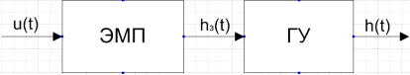

Рисунок 1 - Схема объекта управления

## 1.1 Электромеханический преобразователь

Электрическая часть ЭМП, которая преобразует входное напряжение u(t) в ток i(t), состоит из катушки индуктивности и сопротивления. На основании закона Кирхгофа ее уравнение будет иметь вид:



где R - сопротивление обмотки по которой течет ток, Ом; i(t) - ток в обмотке, А; L - индуктивность катушки, Гн; u(t) - напряжение подаваемое на вход, В.

В преобразовании Лапласа формула приобретает такой вид:



где L/R - постоянная времени TL.

Из уравнения (2) можно получить передаточную функцию такого вида:



Передаточная функция из уравнения (3) является первой частью из общей передаточной функции ЭМП.

Вторая часть ЭМП преобразует полученный ток i(t) в перемещение золотника hз(t). Для получения передаточной функции, необходимо записать уравнение движения золотника на основе второго закона Ньютона. На золотник действует несколько сил: сила, которая приводит его в движение посредством тока (4), сила упругости, подчиняющаяся закону Гука (5),сила вязкого трения (6).



где kfi - коэффициент усиления тяговой характеристики.



где Cэмп - коэффициент жесткости.



где b - коэффициент вязкого демпфирования.

Итоговое уравнение получается следующего вида:



где m - масса золотника.

В преобразовании по Лапласу уравнение (7) приобретает вид:



Путем несложных преобразований получается передаточная функция второй части ЭМП:



Уравнение (9) необходимо привести к виду типового колебательного звена, путем математических преобразований. Конечная передаточная функция выглядит так:



преобразователь регулятор усилитель операционный

где  - электромеханическая постоянная времени;

 - коэффициент относительного демпфирования;

 - коэффициент передачи.

Получив обе части передаточной функции ЭМП (уравнения 3 и 10) их можно объединить в одну соединив последовательно. Так как по заданию TL = 0 уравнение (3) преобразуется к виду:



В электромеханическом преобразователе также возникает противоэдс (12), которая уменьшает значения входного напряжения, и потому в схеме ЭМП появится отрицательная обратная связь.



Соединив звенья с полученными функциями (10), (11) и (12) получится схема ЭМП (рисунок 2).

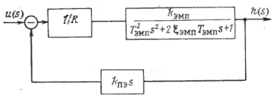

Рисунок 2- Схема электромеханического преобразователя

преобразователь регулятор усилитель операционный

## 1.2 Гидроусилитель

Гидроусилитель, является устройством, которое на небольшое движение золотника внутри него, оказывает сильное давление на внешний объект, вызывая какое-либо его физическое перемещение. Передаточной функцией гидроусилителя является апериодическое звено с коэффициентом усиления мостика по давлению kph и коэффициентом пропорционального преобразования давления kxp:



## 1.3 Схема ОУ и ее моделирование

Путем соединения ЭМП и ГУ как показано на рисунке 1, получится требуемый объект управления (рисунок 3).

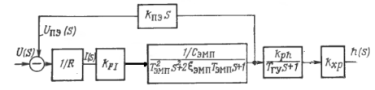

Рисунок 3- Схема объекта управления в общем виде

Подставив все заданные величины из своего варианта (таблица 1) в звенья представленной схемы (рисунок 3), получилась следующая схема объекта управления (рисунок 4).

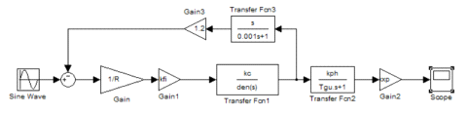

Рисунок 4- Схема объекта управления

Используя необходимые правила, сворачиваем данную схему и получаем передаточную функцию объекта управления (рисунок 5), где коэффициент а3 = 1.8*10-10, а2 = 1.42*10-5, а1 = 0.009 и k = 0.115. Переходный процесс ОУ представлен на рисунке 6.

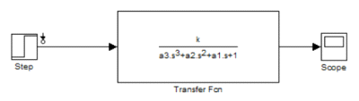

Рисунок 5- Передаточная функция объекта управления

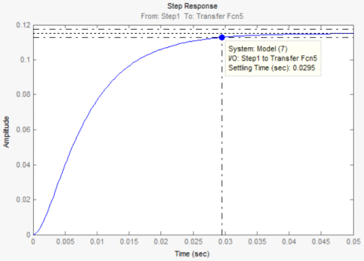

Рисунок 6- Переходный процесс ОУ

Модель замкнутой системы ОУ представлена на рисунке 7. Переходный процесс на рисунке 8.

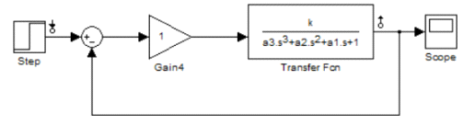

Рисунок 7- Замкнутая модель ОУ

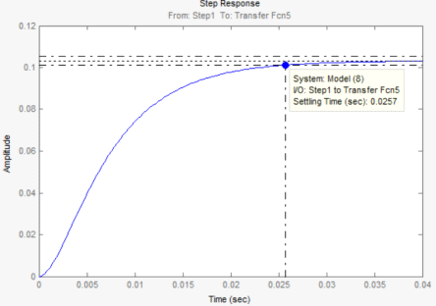

Рисунок 8 - Переходный процесс

## 1.4 Пропорциональный регулятор

Необходимо подобрать коэффициент П-регулятора, который обеспечит 5% статическую ошибку. Используя известные формулы, это достигается при использовании коэффициента kп = 164,93. Модель системы представлена на рисунке 9. Переходный процесс и ЛАЧХ на рисунках 10 и 11 соответственно.

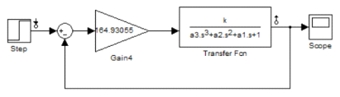

Рисунок 9 - Модель системы

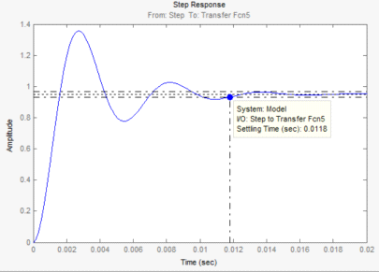

Рисунок 10 - Переходный процесс системы с П-регулятором

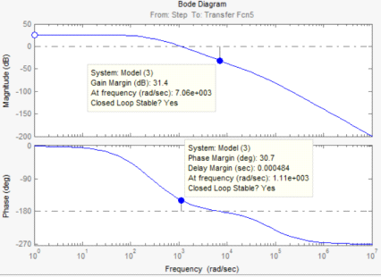

Рисунок 11 - ЛАЧХ разомкнутой системы с П-регулятором

# . Синтез регуляторов

## 2.1 Настройка идеального регулятора по желаемой передаточной функции

Для реализации идеального регулятора, необходимо подобрать регулятор так, чтобы он компенсировал динамику объекта управления, а передаточная функция разомкнутой системы приобрела желаемый вид (14).



Для того, чтобы компенсировать полюсы передаточной функции объекта, нули регулятора должны быть такими же, поэтому числитель регулятора и знаменатель объекта управления будут одинаковы и в итоге, желаемая передаточная функция будет иметь вид уравнения (15), а регулятора (16).



где k0 - коэффициент усиления ОУ; N(s) - полином знаменателя.



где M(s) - полюсы передаточной функции ОУ.

По условию физической реализуемости, порядок полинома M(s) должен быть меньше либо равен порядку полинома N(s), увеличенного на единицу. Исходя из этого условия, порядок полинома N(s) должен быть больше либо равен двум.

Замкнутая желаемая передаточная функция будет иметь вид уравнения (17).



где G(s) - полином обеспечивающий желаемую динамику результирующей системы.

Путем нескольких преобразований получается уравнение (18), исходя из которого, необходимо задать полином G(s), обеспечив желаемую динамику системы.



Выбрав время переходного процесса tпп = (1÷2)tппоу = 0.03 секунды, получился полином G(s) представленный в уравнении (19).



Подставляя получившийся G(s) из уравнения (19) в уравнение (18), получаем полином N(s), который в свою очередь подставляем в уравнение (16) и получаем передаточную функцию регулятора (20).



## 2.2 ПИД-регулятор настроенный по желаемой передаточной функции

Передаточная функция ПИД-регулятора имеет вид уравнения (21).



Получение ПИД-регулятора происходит путем приведения ЛАЧХ ПИД-регулятора к ЛАЧХ идеального регулятора. Результат приведен на рисунке 12.

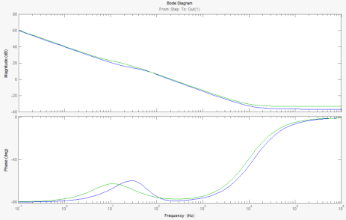

Рисунок 12 - ЛАЧХ ПИД и идеального регуляторов

Но в данном случае качество переходного процесса оставляет желать лучшего, поэтому, используя полученную передаточную функцию, была произведена настройка для более лучшего качества процесса. ЛАЧХ конечной передаточной функции ПИД-регулятора в сравнении с ЛАЧХ идеального регулятора представлена на рисунке 13.

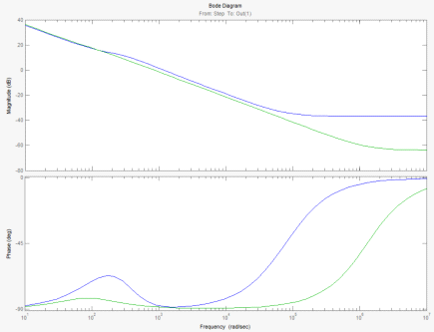

Рисунок 13 - ЛАЧХ идеального и ПИД регуляторов

Передаточная функция с коэффициентами будет иметь вид уравнения (22).



## 2.3 Компенсационный регулятор с упрощенным ОУ

Так как коэффициент при s3 в передаточной функции ОУ достаточно близок к нулю, для подбора регулятора его можно опустить, и получить упрощенную модель объекта управления (рисунок 14). Сравнение переходных процессов в упрощенном ОУ и изначальным представлено на рисунке 15.

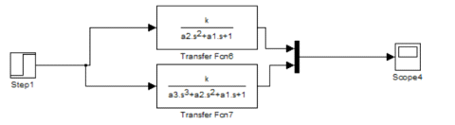

Рисунок 14 - Изначальный и упрощенный ОУ

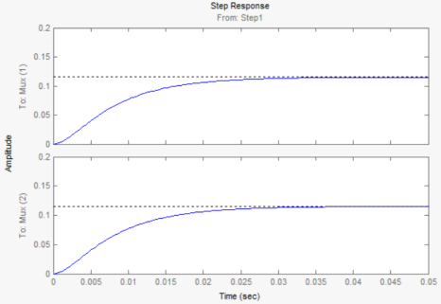

Рисунок 15 - Сравнение переходных процессов

Расчет передаточной функции происходит аналогично расчету из пункта 2.1. Итоговая формула передаточной функции имеет вид уравнения (23).



## 2.4 Настройка регулятора по заданной переходной характеристике

Необходимо реализовать регулятор используя стандартные средства среды разработки: блоки Check Step Response и PID-controller.

В параметрах PID-contorller задаем переменные, которые в будущем будут изменены на необходимые в блоке Check Step Response (CSR).

Открываем CSR и перед нами появляется окно с параметрами переходного процесса, которые необходимо задать (рисунок 16).

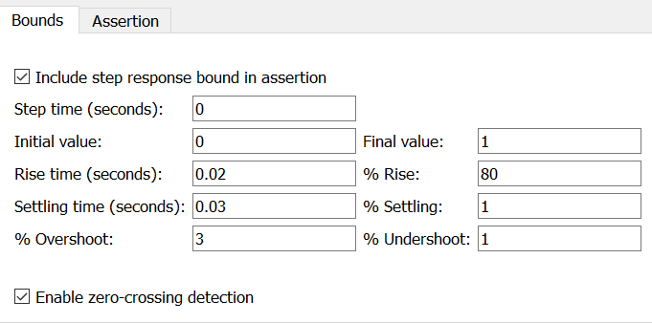

Рисунок 16 - Параметры блока Check Step Response

Затем во вкладке Design Variables Set выбираем переменные, которые были заданы в блоке PID-controller и запускаем оптимизацию. За некоторое количество шагов, подбираются коэффициенты регулятора, позволяющие достичь заданных параметров переходного процесса (рисунок 17).

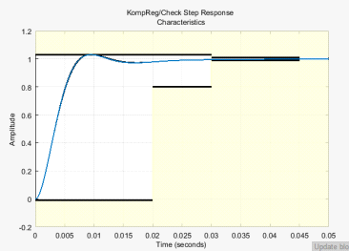

Рисунок 17 - Результат оптимизации

Результатом всех этих действий являются переменные из блока PID-controller, которые были изменены программой и являются коэффициентами необходимого ПИД-регулятора. Коэффициент kд очень мал и его влияние незначительно, поэтому эту часть уравнения можно опустить. В итоге получается ПИ-регулятор. Его уравнение выглядит так:



# . Анализ системы управления

## 3.1 Идеальный регулятор

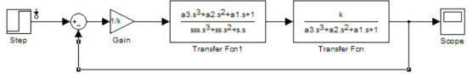

Рисунок 18 - Модель с идеальным регулятором

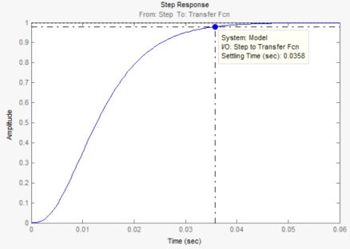

Рисунок 19 - Переходный процесс

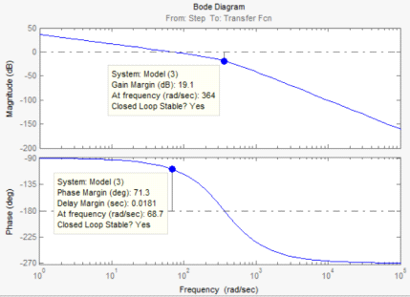

Рисунок 20 - ЛАЧХ модели с идеальным регулятором

## 3.2 ПИД-регулятор

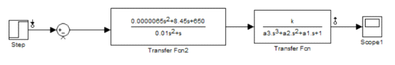

Рисунок 21 - Модель с ПИД-регулятором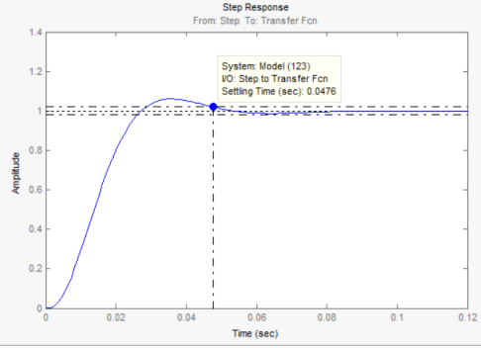

Рисунок 22 - Переходный процесс

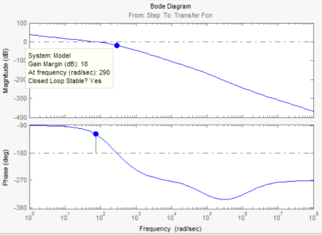

Рисунок 23 - ЛАЧХ модели с ПИД-регулятором

## 3.3 Компенсационный регулятор с упрощенным ОУ

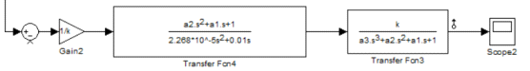

Рисунок 24 - Модель с компенсационным регулятором

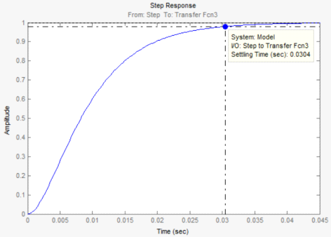

Рисунок 25 - Переходный процесс

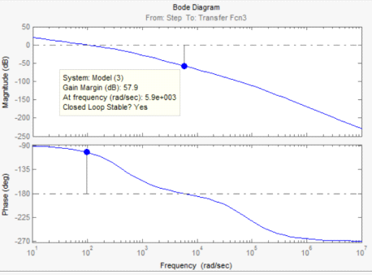

Рисунок 26 - ЛАЧХ модели с компенсационным регулятором

## 3.4 Регулятор по заданной переходной характеристике

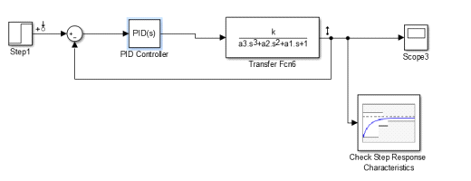

Рисунок 27 - Модель с автоматическим расчетом ПИД-регулятора

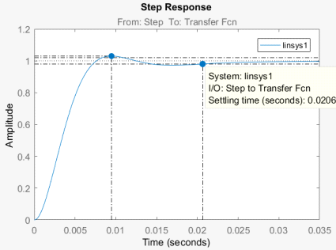

Рисунок 28 - Переходный процесс

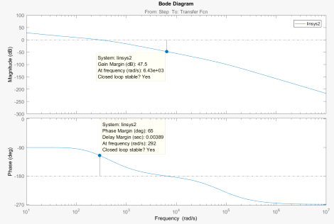

Рисунок 29 - ЛАЧХ системы с ПИД-регулятором

Таблица 2 - Показатели качества системы управления

|  |  |  |  |  |  |  |  |  |
| --- | --- | --- | --- | --- | --- | --- | --- | --- |
| д | kп | kи | kд | tрег, с | σ, % | εуст | α, дБ | γ, ° |
| П | 165 | - | - | 0.012 | 42.9 | 0.05 | 31.4 | 30.7 |
| Идеал | - | - | - | 0.036 | 0 | 0 | 19.1 | 71.3 |
| ПИД | 8.45 | 650 | ≈0 | 0.048 | 6.09 | 0 | 18 | 61.8 |
| Идеал (с упр. ОУ) | 0.9 | 100 | 0.002 | 0.030 | 0 | 0 | 57.9 | 77.5 |
| ПИД (авто) | 21.38 | 2343 | ≈0 | 0.020 | 3 | 0 | 47.5 | 65 |

# Заключение

В курсовой работе была реализована модель гидроусилителя (ОУ) и синтез нескольких типовых регуляторов для него. На основании показателей качества и логарифмических характеристик системы (таблица 2) с применением каждого регулятора можно сделать некоторые выводы.

П-регулятор имеет лучшее время регулирования, но большое перерегулирование, статическую ошибку и малые запасы устойчивости по сравнению с остальными регуляторами. Идеальный регулятор (ИР), передаточная функция которого была вычислена аналитически с заданным временем регулирования, показывает более медленную регуляцию, но лучшие показатели качества (перерегулирование и статическую ошибку) и также сравнительно малый запас устойчивости по амплитуде и большой по фазе. ПИД-регулятор, построенный на основе ЛАЧХ идеального регулятора и приведенный к более качественному влиянию на переходный процесс, имеет показатели качества и запасы устойчивости меньшие, чем у ИР. Идеальный регулятор, вычисленный для упрощенного ОУ и примененный к оригинальному, является лучшим относительно остальных. Последним синтезируемым регулятором является ПИД-регулятор, построенный автоматическими средствами MATLAB, имеет наиболее сбалансированные показатели качества и запасы устойчивости.

Исходя из приведенного выше анализа качества системы с синтезируемыми регуляторами, наиболее выгодным вариантом является идеальный регулятор для упрощенного ОУ. Это говорит о том, что объект необходимо упрощать, исключая те части, которые наиболее близки к нулю и практически не имеют влияния на систему, таким образом регулятор получается проще и качественнее.

# Библиографический список

1. Гамынин, Н.С. Гидравлический привод систем управления / Н.С. Гамынин М: Машиностроение, 1972. 376 с.
2. Ким, Д.П, Алгебраические методы синтеза САУ / Д.П. Ким М: Физматлит, 2014. 164 с.
3. Мирошник, И.В. ТАУ. Линейные системы / И.В. Мирошник СПб: Питер, 2005. 336 с.
4. СТП ОмГУПС-1.2-2005. Работы студенческие учебные и выпускные квалификационные: общие требования и правила оформления текстовых документов. - Омский Государственный Университет Путей Сообщения, Омск, 2005. 28с.